ANIM´ ART EUROPE

LUGAR
Roccalumera - Sicilia
FECHAS
24 al 28 de octubre de 2009
PAISES PARTICIPANTES:
Francia, Italia, Rumania, España
ENTIDADES VINCULADAS:
- Conzortio « la terra impareggiabile- Italia
- Centre Culturel de Carpentras- Francia
- Ensemble vocal Comtadin- Francia
- Liceul de arta –Rumania
- Federación de Sociedades Musicales de la Comunidad Valenciana- España
REPRESENTANTES POR ENTIDAD
- Conzortio « la terra impareggiabile Sergio Mastroeni
- Centre Culturel de Carpentras Carole Hadj-mahdi
- Ensemble vocal Comtadin - Pierre Sarrade
- Liceul de arta- Sirina Mihut
- Federación de Sociedades Musicales de la Comunidad Valenciana- José Francisco Almeria
REPRESENTANTES POR LA FEDERACIÓN DE SOCIEDADES DE LA COMUNIDAD VALENCIANA
- José Francisco Almeria
- Pedro Rodríguez
- Maite Agulles
- Segimon Candela
- Marc Bas
- Juan Miguel Terrazas
- Marysabel Tolosa

OBJETIVO DE LA COLABORACIÓN :
El objetivo de la colaboración es crear conjuntos solidarios de arte que trabajen por el desarrollo de una cultura europea.
AGENDA
DIA 1- 24 de octubre
Llegada de las delegaciones a Roccalumera- Recepción de bienvenida, Cena
DIA 2- 25 de octubre
Visita Cultural al ETNA y a Taormina
DIA 3- 26 de octubre
- Montaje de exposiciones
- Ensayos musicales
- Mesa de trabajo sobre el proyecto en curso
- Concierto en Roccalumera- Auditorio
DIA 4- 27 de octubre

- Mesa de trabajo sobre un Proyecto multilateral
- Vista Cultural a Savoca
- Concierto en Mandanici
DIA 5 28 de 0ctubre
Regreso a lugares de origen

OBSERVACIONES
Es un proyecto con un enorme potencial de diversas posibilidades, por la lógica de creación del mismo.
EL PROYECTO LOGRA:
- La promoción de diversos actores del sector cultural: interpretes, creadores, gestores etc.
2- El proyecto es una importante plataforma de circulación de artistas
3- El proyecto promueve el dialogo intercultural
4- El proyecto genera espacios de intercambio de información y conocimiento.

DE LOS ESPACIOS DE INTERCAMBIO:
El proyecto permite que los participantes entren en contacto con otras formas culturales: practicas musicales diversas, gastronomía, lenguas, costumbres, tradiciones.
Las muestras culturales fueron muy variadas y de buen nivel artístico.
Francia participó con una coral conformada por 28 integrantes en su mayoría adultos mayores, por su parte, Rumania estuvo representada por una excelente intérprete de las músicas tradicionales de la Región Noroeste de Rumania, la cual, estuvo acompañada por un acordeonista y un violinista de muy buenas cualidades interpretativas. La muestra musical española estuvo a cargo de un conjunto de dulzainas y percusión con 5 interpretes. La cuota Italiana estuvo a carga de una banda musical de aproximadamente 25 intérpretes y un virtuoso violinista.
Los repertorios en general permitieron un acercamiento a las músicas de las diversas regiones representadas en el encuentro.

ASPECTOS A MEJORAR
Se reconoce y exalta el esfuerzo de la organización local del encuentro, sin embargo, sería muy importante tener en cuenta en próximas oportunidades algunas respetuosas recomendaciones:
- Las delegaciones hacen un esfuerzo (pequeño o grande) para montar una exposición ilustrativa de las entidades o regiones que representan.
Por lo anterior, es importante abrir un espacio para que el público con antelación se entere y pueda asistir a la misma. De igual forma en la agenda de los países visitantes también debería existir un espacio para tal fin.

- La difusión de los Conciertos se puede mejorar, de acuerdo a los recursos locales. Lo anterior con el fin de que los habitantes del lugar puedan asistir.

- Las agendas se pueden ajustar mejor para que los delegados de los países visitantes puedan conocer la programación de cada momento.

- El espacio podría promover intercambios académicos entre artistas, esto podría estar incluido en la agenda. Esto se hace de manera informal en comidas y cenas pero no hay tiempo suficiente y el espacio no es apropiado. Teniendo posibilidad de profundizar un poco estaría bien poder con encuentros de intercambio de experiencias, lo cual enriquecerá aun mas a los participantes

EVIDENCIA FOTOGRAFICA

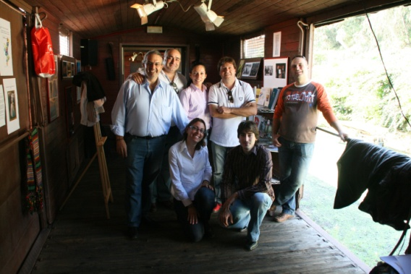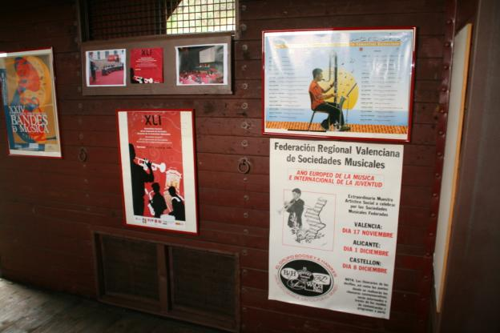

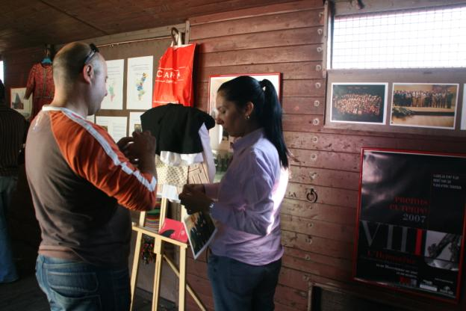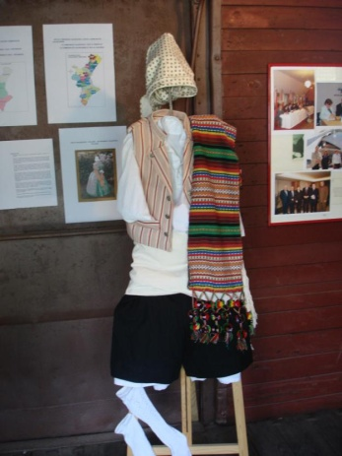

Montaje de la Exposición- Vagon del Parco –Salvatore Quasimodo Exposición- Vagon del Parco –Salvatore Quasimodo

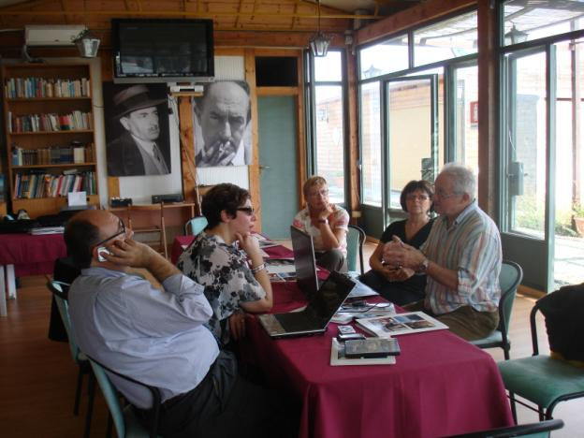
Mesa de Trabajo Proyecto

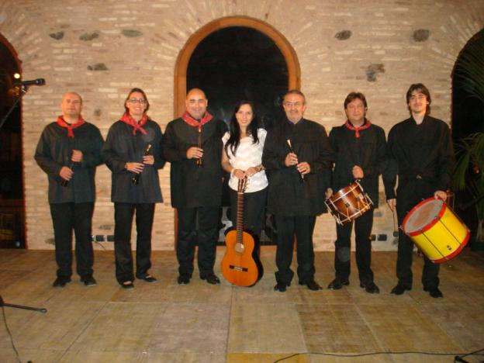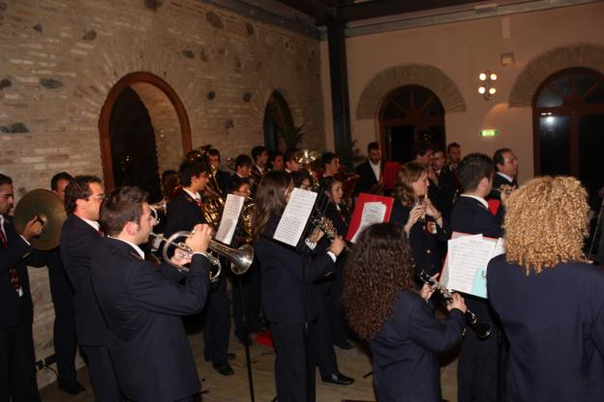
Concierto Auditorio Roccalumera 27 de oct 2009- Delegación FSMCV Concierto Auditorio Roccalumera 27 de oct 2009 – Banda Santa Teresa de Riva

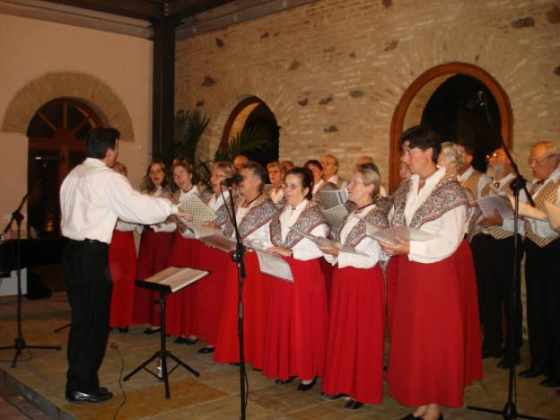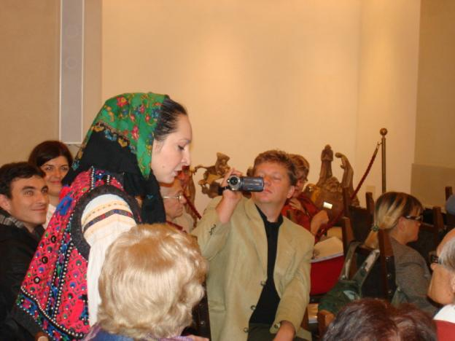
Concierto Auditorio Roccalumera 27 de oct 2009- Coral Comptadin Concierto Auditorio Roccalumera 27 de oct 2009- Cassandra - Rumania
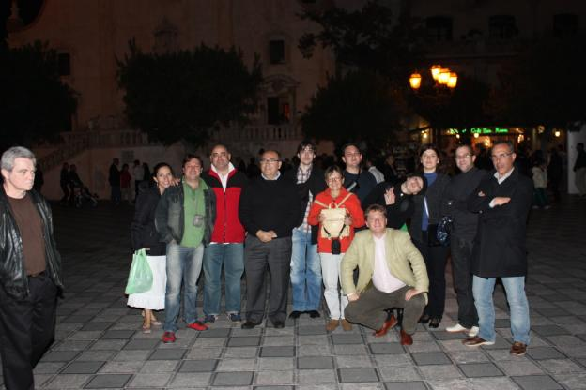
Algunos participantes en la hermosa Taormina !

